10 GODINA POSLIJE…
10 YEARS LATTER…

Melani Lesjak, Kristina Kolarić, Sara Šestan Merdanović
Anita Sečan, Marina Ostrugnjaj
OŠ BELICA, Belica

Sažetak

Krumpir je za Međimurje bitna poljoprivredna kultura, pa tako Međimurje ima znatno veći prosječni prirod od ostatka Hrvatske. Postavili smo si pitanja: U kojoj mjeri proizvođači mimo meteoroloških čimbenika utječu na prirod, te povećava li se prirod krumpira u posljednjem desetljeću? Uspoređujući podatke srednjih dnevnih temperatura zraka, količine oborine i priroda krumpira za razdoblje od 1999. do 2016. godine, pokazali smo da boljem prirodu pogoduju veće količine oborine u početnim fazama razvoja, a više temperature zraka kod zriobe krumpira. Također smo pokazali da se posljednjih godina, unaprjeđenjem proizvodnje, uloga samih proizvođača, mimo meteoroloških čimbenika povećava.

Summary

Potato is an important agricultural crop for Međimurje, so Međimurje has a significantly higher average value than the rest of Croatia. We asked ourselves: How do producers, by meteorological factors, affect production, and whether the potato yields increase in the last decade? By comparing the data of mean daily air temperatures, rainfall and potato yields for the period from 1999 to 2016, we have shown that potato needs larger precipitation levels in the initial stages of development, and higher air temperatures in potato stew. We have also shown that in recent years, by improving production, the role of the producers, by the meteorological factors, is increasing.

Istraživačka pitanja i hipoteze

Međimurje je kvalitetom i količinom proizvodnje krumpira prepoznato širom Hrvatske. Tako je prosječan urod krumpira u Međimurju znatno veći od hrvatskog prosjeka. Najveći dio te proizvodnje je na području Općine Belica. Iz tog razloga, prije desetak godina, GLOBE-ovci naše škole u svom radu posvetili su se ovoj za naš kraj najbitnijoj poljoprivrednoj kulturi. Povodom Međunarodne godine krumpira 2008. godine, GLOBE-ovci naše škole proveli su projekt naziva: Proizvodnja krumpira u Belici.

Tim projektom, istražena je i dokazana zavisnost ukupnog prinosa krumpira o meteorološkim elementima; temperaturi zraka i količini oborine. Istražujući tada utjecaj faktora na koje poljoprivrednici ne mogu utjecati, pokazano je kako je jedan od najvažnijih čimbenika koji utječu na visinu uroda količina oborine i to u fazi nicanja krumpira. Temperatura zraka pak značajnije utječe na razvoj krumpira u kasnijim razvojnim fazama gomolja. Pri izradi projekta GLOBE grupa naše škole započela je uspješnu suradnju s Udrugom međimurskih proizvođača merkantilnog krumpira. Članovi Udruge predstavili su različite mogućnosti kojima planiraju povećati kvalitetu i kvantitetu ukupnog prinosa krumpira.
Od tada je prošlo deset godina, pa smo odlučili provjeriti jesu li u tome uspjeli.
Postavili smo si pitanje: utječu li i u kolikoj mjeri proizvođači krumpira mimo meteoroloških čimbenika, na ukupan prinos krumpira?
Sustav navodnjavanja i proizvodnja pod nadzorom stručnih službi, koje savjetima utječu na kontroliranu upotrebu herbicida i pesticida, te prihranu zemljišta umjetnim gnojivima, novosti su u proizvodnji krumpira. Pretpostavljamo da ti noviteti pozitivno utječu i na ukupan prirod krumpira i na njegovu kvalitetu.

Metode istraživanja

U početnoj fazi istraživanja prikupili smo podatke o prirodu krumpira na području naše županije (Ured državne uprave u Međimurskoj županiji). Osim podataka atmosferskih mjerenja naše škole koristili smo i službene podatke (DHMZ, glavna meteorološka postaja Varaždin), kako bismo mogli napraviti što točniju analizu i zato što zbog ljetnih prekida u našim mjerenjima nemamo sve potrebne podatke koji su nam neophodni za potpunu analizu. Koristili smo podatke naše GLOBE postaje (minimalna i maksimalna temperatura) za travanj i svibanj od 2008. do 2016. godine. Podatke minimalne i maksimalne dnevne temperature za lipanj, srpanj i kolovoz, te podatke o količini oborine preuzeli smo od DHMZ-a. Nakon što smo nedostatke vlastitih podataka upotpunili službenima, statistički smo ih obradili i analizirali kako bismo mogli izvesti zaključke i potvrditi ili osporiti naše hipoteze. Srednju dnevnu temperaturu zraka računali smo po formuli: $\overline{t}=\frac{t_{min}+t_{max}}{2}$.
Uspoređivali smo podatke srednje dnevne temperature zraka i količine oborine po fazama razvoja krumpira i određivali koliko promjene tih parametara utječu na ukupan prirod. Pri donošenju zaključaka koristili smo i rezultate projekta Proizvodnja krumpira u Belici.

Prikaz i analiza podataka

Usporedili smo meteorološke elemente: srednje dnevne temperature zraka i količine oborine s prinosom krumpira (t/ha) za razdoblje od 2008. do 2016. godine. Budući da u Međimurju razdoblje vegetacije krumpira traje 150 do 180 dana, počevši od sadnje krajem ožujka ili tijekom prve polovice travnja pa sve do početka rujna, obrađivali smo podatke u rasponu od travnja do kolovoza. Optimalni uvjeti za rast i razvoj krumpira u našim krajevima, različiti su s obzirom na faze razvoja krumpira. Zbog toga smo analizirali podatke kroz tri različita razvojna stadija rasta krumpira: 1.) nicanje i vegetativni rast, 2.) zametanje gomolja (cvatnja) i nalijevanje gomolja, te 3.) zrioba. Osim analize podataka u promatranom razdoblju, uspoređivali smo i podatke s onima iz razdoblja od 1999. do 2007. godine.

Tablica 1: Ukupna količina oborine i srednja dnevna temperatura zraka prema fazama razvoja krumpira; travanj – kolovoz; od 2008. do 2016. godine (GMP Varaždin i GLOBE postaja Belica), te prirod krumpira u Međimurju od 2008. do 2016. godine (Ured državne uprave u Međimurskoj županiji)

Table 1: Total precipitation and average daily air temperature per potato development stage; April – August; 2008 – 2016 (GMP Varaždin and GLOBE station Belica) and potato production in Međimurje from 2008 to 2016 (State Administration Office in Međimurje)

Faze razvoja | Nicanje i vegetativni rast |  | Zametanje i nalijevanje gomolja |  | Zrioba
Godina | Temperatura zraka (°C) | Količina oborine (mm) | Temperatura zraka (°C) | Količina oborine (mm) | Temperatura zraka (°C) | Količina oborine (mm) | Godišnji prirod (t/ha)
2008. | 14.2 | 58.8 | 20.7 | 248.5 | 20.8 | 54.2 | 20.3
2009. | 15.5 | 109.6 | 19.7 | 196.4 | 21.1 | 64.3 | 19.3
2010. | 13.6 | 178.2 | 20.7 | 199.4 | 19.9 | 211.7 | 21.6
2011. | 14.2 | 70.5 | 20.5 | 150.2 | 21.9 | 24.7 | 18.3
2012. | 14.2 | 169.4 | 21.9 | 161.5 | 22.2 | 9.8 | 18.7
2013. | 13.9 | 157.5 | 20.6 | 94.3 | 21.3 | 103.2 | 19.7
2014. | 13.9 | 213.8 | 20.0 | 251.4 | 19.5 | 153.1 | 19.1
2015. | 13.6 | 185.3 | 21.2 | 176.3 | 22.2 | 90.3 | 21.4
2016. | 13.8 | 147.4 | 21.1 | 155.8 | 19.8 | 94.6 | 24.8

1.) Nicanje i vegetativni rast

Za travanj i svibanj kod razvoja krumpira vezane su faze nicanja i vegetativnog razvoja biljke. U ovoj fazi temperatura zraka utječe samo na duljinu trajanja faze, a nema izravan utjecaj na prirod. Krumpir je vrlo osjetljiv na sušu, te je voda jedan od najvažnijih čimbenika koji utječu na količinu i kakvoću uroda. Dobro razvijen usjev krumpira u vrijeme aktivnog rasta treba mjesečno dobro raspoređenih 120 mm vode. Za vrijeme nicanja nedostatak oborina nema izravnog utjecaja na planirani urod krumpira. Nedostatak ili smanjenje oborina u prvoj razvojnoj fazi moguće je djelomično nadoknaditi u kasnijim fazama. U tom slučaju trajanje faze nicanja i vegetativnog rasta se produljuju.

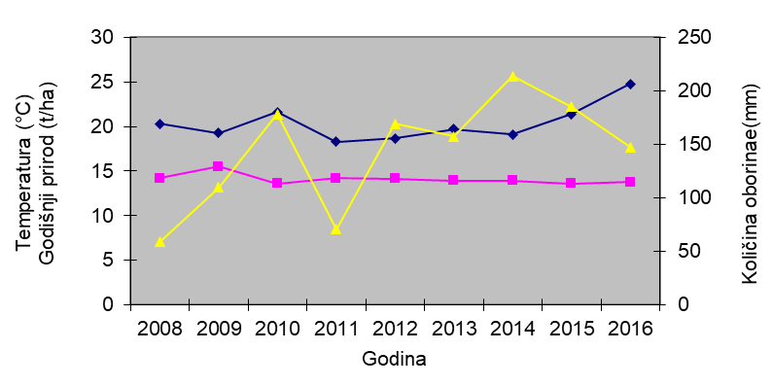

Slika 1.: Srednja dnevna temperatura zraka, ukupna količina oborine i prirod krumpira u fazi nicanja i vegetativnog rasta (travanj – svibanj, 2008. – 2016. godine)

Figure 1.: Average daily air temperature, total precipitation amount and potato yield at the stage of vegetative growth (April - May, 2008 – 2016)

Iz grafikona (Slika 1.) vidljivo je da promjene temperature zraka nemaju izravan utjecaj na ukupan prirod krumpira u ovoj fazi razvoja. Različite vrijednosti temperatura utječu samo na duljinu pojedine razvojne faze (faza nicanja produljuje se kod nižih temperatura), ali ne i na ukupan prirod.
Unatoč manjoj količini oborine u ovoj fazi; 2008. i 2011. godine, prirod krumpira nije bio značajnije smanjen. Prirod krumpira 2014. godine unatoč velikoj količini oborina, bio je prosječan, iako prevelika količina oborina može štetno utjecati na prinos.

2.) Zametanje gomolja – cvatnja i nalijevanje gomolja

Zametanje gomolja počinje početkom lipnja, kada su biljke visine 15 – 20 cm i poklapa se s početkom cvatnje. Za razvoj gomolja najpovoljnije su temperature zraka od 21 – 25 °C. Kad temperature prijeđu 29 °C, prestaje nalijevanje gomolja što uvelike smanjuje ukupan prirod.
Dovoljne količine vlage u tlu nužno je osigurati od faze formiranja gomolja, najintenzivnijeg porasta cime i rasta gomolja. Nedostatak oborina tijekom ove faze uvelike utječe na ukupan prinos krumpira.

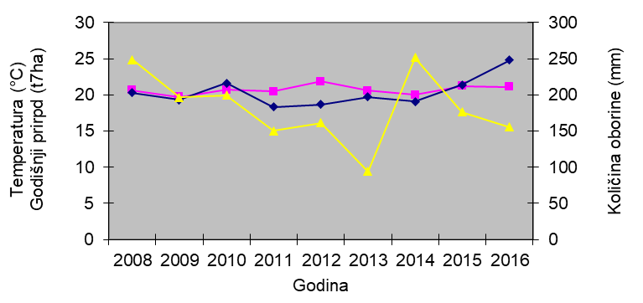

Slika 2.: Srednja dnevna temperatura zraka, ukupna količina oborina i prirod krumpira u fazi zametanja gomolja (lipanj – srpanj, 2008. – 2016. g)

Figure 2.: Average daily air temperature, total precipitation amount and potato yield at the stage of filling potato tubers (June - July, 2008 – 2016)

Vrijednosti temperature u promatranom razdoblju nisu bile previsoke u toj mjeri da bi utjecale na razvoj biljaka. Mala količina oborina u prvoj fazi 2008. godine nadoknađena je u ovoj fazi razvoja. 2011. godine količina oborina djelomično je nadoknađena u ovoj fazi. 2013. godina bila je sušna u ovom razdoblju i iako količina oborina u ovoj fazi bitno utječe na prirod krumpira, prinosi nisu bili smanjeni.

3.) Zrioba

U fazi zriobe količina oborina nema značajan utjecaj na prirod, ako je količina oborina u prethodnim fazama bila dostatna. Bitno je da temperatura u ovoj fazi nije previsoka jer može izazvati pojavu sekundarnog rasta, proklijavanje gomolja već u tlu, otežano čuvanje i skladištenje.
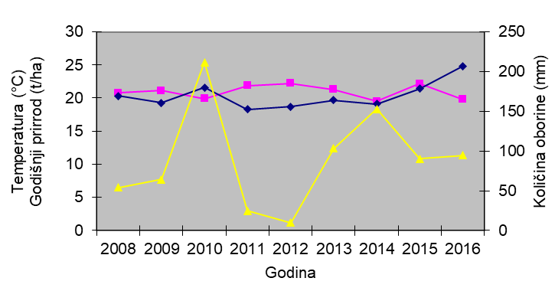

Slika 3.: Srednja dnevna temperatura zraka, ukupna količina oborina i prirod krumpira u fazi zriobe gomolja (kolovoz, 2008. – 2016. godine)

Figure 3.: Average daily air temperature, total precipitation amount and potato yield at the stage of potato stew (August, 2008 – 2016)

Iz grafikona (Slika 3.) vidljivo je da promjene u količini oborine i prirodu krumpira nisu usklađene.
Budući da vrijednosti temperature zraka nisu bile previsoke, ni temperatura nije značajno utjecala na ukopan prirod.

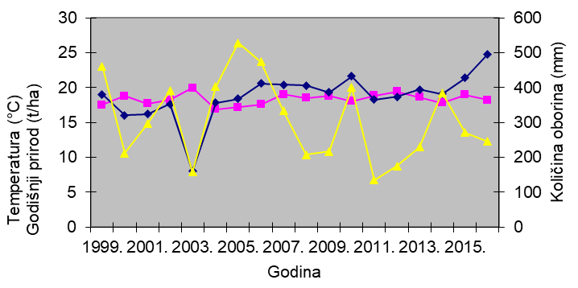

Slika.4:. Srednja dnevna temperatura zraka, ukupna količina oborine i prirod krumpira u razdoblju: travanj – kolovoz, 1999. – 2016. godine

Figure 4.: Average daily air temperature, total precipitation and potato yield during the period April – August, 1999 – 2016

Tablica 2: Srednja dnevna temperatura zraka i ukupna količina oborine, travanj – kolovoz; 1999. – 2016. (GMP Varaždin i GLOBE postaja Belica), te prirod krumpira u Međimurju od 2016. do 2016. godine (Državni zavod za statistiku, Ured državne uprave u Međimurskoj županiji)

Table 2: Average daily air temperature and total precipitation; April – August; 2008. – 2016 (GMP Varaždin and GLOBE station Belica) and potato production in Međimurje from 2008 to 2016 (Central Bureau of Statistics, State Administration Office in Međimurje)

Godina | Temperatura zraka (°C) | Količina oborine (mm) | Godišnji prinos (t/ha)
1999. | 17.6 | 461.0 | 19.1
2000. | 18.8 | 212.4 | 16.0
2001. | 17.7 | 296.5 | 16.2
2002. | 18.2 | 391.2 | 17.7
2003. | 19.9 | 158.2 | 8.0
2004. | 16.9 | 402.5 | 17.8
2005. | 17.2 | 528.4 | 18.4
2006. | 17.6 | 474.1 | 20.6
2007. | 19.0 | 333.8 | 20.4
2008. | 18.5 | 207.9 | 20.3
2009. | 18.8 | 217.3 | 19.3
2010. | 18.1 | 400.5 | 21.6
2011. | 18.8 | 135.1 | 18.3
2012. | 19.4 | 175.3 | 18.7
2013. | 18.6 | 229.1 | 19.7
2014. | 17.8 | 385.7 | 19.1
2015. | 19.0 | 271.1 | 21.4
2016. | 18.2 | 246.2 | 24.8

Podaci svih 17 uspoređivanih godina ujedinjeni su u Tablici 2. i grafu (Slika 4.). Na grafu je vidljivo kako s godinama uz manje količine oborine vrijednosti priroda krumpira nisu smanjene. 2003. godina bila je specifična po nedostatnoj količini oborina u prve dvije faze razvoja i visokim temperaturama u fazi zriobe, što je rezultiralo niskim prirodom. Posljednjih desetak godina vidljiv je porast priroda krumpira, a posebice u godinama koje meteorološki nisu bile najpovoljnije za rast i razvoj. U godinama 2008., 2011., 2012. i 2013., 2015. i 2016. količine oborina bile su prosječno niže od onih u promatranom razdoblju od 1999. do 2007. godine, a prirodi krumpira nisu bili sniženi. 2016. godine uz male količine oborina prirod je bio najveći.

Rasprava i zaključci

Količina oborine jedan je od najvažnijih čimbenika koji utječu na visinu priroda. Za vrijeme nicanja nedostatak oborina može utjecati na smanjenje ukupnog priroda, ali se može djelomično i nadoknaditi, ako u kasnijoj fazi ima dovoljno oborine. Dostatna količina vlage u tlu potrebna je krumpiru u fazama formiranja i rasta gomolja. Temperatura zraka značajnije utječe na razvoj krumpira u kasnijim razvojnim fazama gomolja. Visoke temperature zraka pospješuju rast cime, a niže su vrijednosti pogodnije za razvoj gomolja. Temperaturne razlike koje značajno odstupaju od optimalnih imaju najveći utjecaj na vrijeme trajanja pojedinih faza razvoja krumpira.
Ulaskom Hrvatske u EU, hrvatski proizvođači preuzeli su novitete u proizvodnji krumpira, kojima mimo meteoroloških čimbenika utječu na prirod krumpira. Kontrolirana proizvodnja, tehnologija obrade, fertilizacija tla, pridržavanje plodoreda, promjena sortimana i sve veće površine obuhvaćene sustavom navodnjavanja rezultira i povećanjem priroda i smanjenjem utjecaja nepovoljnih meteoroloških uvjeta.
Posebno bitna značajka suvremene proizvodnje je i ekološka komponenta, kontrolirana i na minimum svedena upotreba pesticida i herbicida, te povećanje zelene gnojidbe zemljišta.
Osim daljnjeg razvoja mreže navodnjavanja (za sada je oko 10 % površina u sustavu navodnjavanja), Međimurski proizvođači navode i važnost kontinuiranog stručnog usavršavanja.

Literaturni izvori

[1] Općina Belica, Udruga proizvođača Merkantilnog krumpira Međimurja: Belički kalamper v Međimurju, Belica 2008 g.

[2] Mladen Bolf dipl. ing., mr. Ivan Butorac, dipl. ing., Proizvodnja krumpira, Sektor poljoprivredne savjetodavne službe, Biblioteka Poljoprivredni savjetnik, 1995., Zagreb, 39 str.

[3] Ivan Butorac, Mladen Bolf., Proizvodnja krumpira, Biblioteka "Zadružni poduzetnički savjetnik", Zagreb, 2000., str. 143

[4] OŠ Belica, Proizvodnja krumpira u Belici, 2011.g

[5] http://www.seljaci.org (10.04.2018.)

[6] http://www.savjetodavna.hr/ (10.04.2018.)

[7] http://www.udu-mz.hr/ (10.04.2018.)

Ivan Butorac, Mladen Bolf., Proizvodnja krumpira, Biblioteka "Zadružni poduzetnički savjetnik", Zagreb, 2000., str. 143
Podaci za razdoblje od 1999. do 2007. preuzeti iz projekta: Proizvodnja krumpira u Belici

